Министерство науки и высшего образования РФ

Пензенский государственный университет

Кафедра «Вычислительная техника»

**ОТЧЁТ**

по лабораторной работе № 2

по курсу «Декларированные языки программирования»

на тему «Работа с отношениями на языке SWI Prolog»

Выполнили ст. гр. 22ВВП1:

Беляев Д.

Захаров А.  
Хоссейни Нежад С. А. С. М.

Приняли:

Зинкин С. А.

Голышевский Е. О.

ПЕНЗА 2024

**Название**

Работа с отношениями на языке SWI Prolog

**Цель работы**

Изучение реляционного подхода к программированию на

языке Пролог, получение практических навыков работы с отношениями

на языке Пролог (на примере отношений родства).

**Ход работы**

**1. Задание**

А6 - сестра

Б2 - Правнучка

Б12 – двоюродная тетя

Б22 – n-юродная племянница

С7 – брат мужа

**2. Код**

parent(fedor, peter).

parent(fedor, sam).

parent(elena, peter).

parent(elena, sam).

parent(anna, andrey).

parent(anna, amma).

parent(peter, andrey).

parent(peter, amma).

parent(amma, marry).

parent(tom, marry).

parent(jill, lili).

parent(andrey, lili).

parent(dan, mark).

parent(dan, ash).

parent(dan, bob).

parent(vera, mark).

parent(vera, ash).

parent(vera, bob).

parent(mark, anton).

parent(lili, anton).

parent(ash, joll).

parent(len, joll).

parent(bob, mim).

parent(bob, mom).

parent(baba, mim).

parent(baba, mom).

woman(elena).

woman(anna).

woman(jill).

woman(amma).

woman(vera).

woman(ash).

woman(lili).

woman(marry).

woman(baba).

woman(joll).

woman(mim).

man(fedor).

man(peter).

man(andrey).

man(mark).

man(dan).

man(bob).

man(anton).

man(sam).

man(tom).

man(mom).

man(len).

married_couple(fedor, elena).

married_couple(peter, anna).

married_couple(andrey, jill).

married_couple(dan, vera).

married_couple(mark, lili).

married_couple(tom, amma).

married_couple(bob, baba).

married_couple(len, ash).

brother_sister(X, A2):-

A2 = X;

parent(A1, X),

woman(A1),

married_couple(A3, A1),

parent(A3, A2),

A2 \= X.

% 1

check_sister(X, A2):-

brother_sister(X, A2),

woman(A2),

A2 \= X.

% 2

check_grand_doughter(X, A3):-

parent(X,A1),

parent(A1,A2),

parent(A2, A3),

woman(A3).

% 3

check_2x_tetya(X, A5):-

parent(A1, X),

parent(A2, A1),

parent(A3, A2),

parent(A3, A4),

A4 \= A2,

parent(A4, A5),

woman(A5).

% 4

n_plem(X, A5):-

parent(A1, X),

brother_sister(A1, A2),

parent(A2, A3),

A3 \= X,

parent(A3, A5),

woman(A5).

% 5

brother_of_husband(X, A2):-

woman(X),

married_couple(A1, X),

brother_sister(A1, A2),

A2 \= A1,

man(A2).

**Нашли сестру**

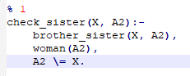

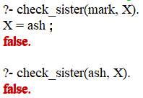

**Нашли правнучку**

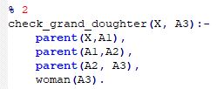

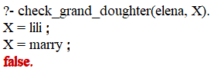

**Нашли двоюродную тетю**

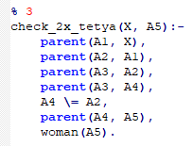



**Нашли n-юродных племянниц**

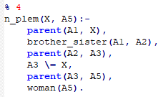

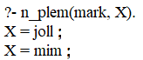

**Нашли брата мужа**

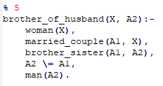



**Вывод**

Изучили реляционный подход к программированию на

языке Пролог, получили практические навыки работы с отношениями

на языке Пролог (на примере отношений родства).